Schoolondersteuningsprofiel

12JT00 Startpunt, Het

Inhoudsopgave

Inhoud
Toelichting 3
DEEL I INVENTARISATIE 6
1 Typering van de school 7
2 Kwaliteit basisondersteuning 8
3 Basisondersteuning 9
4 Vervolg basisondersteuning 10
5 Deskundigheid voor ondersteuning 11
6 Ondersteuningsvoorzieningen 12
7 Voorzieningen in de fysieke omgeving 13
8 Samenwerkende ketenpartners 14
9 Materialen in de klas 15
10 Grenzen van de zorg 16
11 Kengetallen 17
Bijlage Scores kwaliteit basisondersteuning 19
Bijlage Scores deskundigheid voor ondersteuning 20
Bijlage Scores ondersteuningsvoorzieningen 21
Bijlage Scores Voorzieningen in de fysieke omgeving 22
Bijlage Scores Samenwerkende ketenpartners 23
Bijlage Scores Materialen 24
Bijlage Scores Grenzen van de zorg 25
DEEL II ANALYSE EN BELEID 26
1. Basisondersteuning 27
2. Ondersteuningsdeskundigheid (intern, binnen het bestuur, binnen het SWV) 28
3. Ondersteuningsvoorzieningen 29
4. Voorzieningen in de fysieke omgeving 30
5. Samenwerkende ketenpartners 31
6. Materialen in de klas 32
7. Grenzen van de zorg 33
Eventuele opmerkingen 34
DEEL III VASTSTELLING EN ONDERTEKENING 35

Toelichting

Met dit schoolondersteuningsprofiel willen wij in beeld brengen welke (extra) ondersteuning wij onze leerlingen bieden. Ook geven wij aan welke stappen wij gaan zetten om de ondersteuning op onze school te verbeteren. Daarmee worden ook de mogelijkheden van ons onderwijs duidelijk. Het profiel is samengesteld samen met het personeel van onze school. Na advies van de MR is het profiel door ons schoolbestuur vastgesteld. Het schoolondersteuningsprofiel maakt onderdeel uit van ons schoolplan. De ouders van onze school worden over de mogelijkheden voor (extra) ondersteuning op onze school geïnformeerd in de schoolgids. Het profiel wordt in de toekomst verder ontwikkeld en getoetst.

DEEL I INVENTARISATIE

Het ondersteuningsprofiel bestaat uit de volgende onderdelen:
- een korte typering van onze school
- de kwaliteit van onze basisondersteuning
- de deskundigheid voor extra ondersteuning waarover onze school beschikt
- de voorzieningen die onze school heeft om leerlingen extra ondersteuning te bieden
- de voorzieningen in de fysieke omgeving
- de samenwerkende ketenpartners
- belangrijke kengetallen van onze school.
De onderdelen wordt hieronder kort toegelicht.

Een korte typering van onze school

Het schoolondersteuningsprofiel begint in hoofdstuk 1 met een korte typering van onze school en van de ondersteuning die wij kunnen bieden aan leerlingen met extra onderwijsbehoeften.

De kwaliteit van onze basisondersteuning

Dagelijks geven onze leraren onderwijs aan onze leerlingen. Daarbij houden wij rekening met de onderwijsbehoeften van onze leerlingen en bieden waar nodig ondersteuning. Basisondersteuning is de ondersteuning die alle scholen moeten bieden en die integraal onderdeel vormt van het onderwijs en het aanbod van elke school. De basisondersteuning is afgeleid van de kwaliteitseisen die de inspectie hanteert bij het toezicht op scholen, van de aandachtspunten uit het referentiekader van de PO-Raad (zoals preventieve maatregelen en lichte vormen van hulp) en van de afspraken die door besturen zijn gemaakt. De basisondersteuning bestaat uit vijf domeinen met een aantal ijkpunten:

1 Onderwijs:
a. Leerlingen ontwikkelen zich in een veilige omgeving
b. De school heeft continu zicht op de ontwikkelingen van leerlingen
c. Het personeel werkt opbrengst- en handelingsgericht aan het realiseren van de
ontwikkelingsperspectieven van leerlingen
d. Het personeel werkt met effectieve methoden en aanpakken
e. Het personeel werkt continu aan hun handelingsbekwaamheid en competenties
2 Begeleiding:
a. Voor alle leerlingen is een ambitieus ontwikkelingsperspectief vastgesteld
b. De school draagt leerlingen zorgvuldig over
c. Ouders (en leerlingen) zijn nauw betrokken bij de school en de ondersteuning
3 Beleid:
a. De school voert een helder beleid op het terrein van de leerlingenzorg
b. De school heeft haar onderwijszorgprofiel vastgesteld
c. De school bepaalt jaarlijks de effectiviteit van de leerlingenzorg en past het beleid zo nodig aan

4 Organisatie:
a. De school heeft een effectieve interne zorgstructuur
b. De school heeft een effectief zorgteam
5 Resultaten
In hoofdstuk 2, 3 en 4 brengen we de kwaliteit van onze basisondersteuning in beeld.

Beschikbare deskundigheid voor ondersteuning

Voor leerlingen die extra ondersteuning nodig hebben, beschikt onze school over specifieke deskundigheid. We hebben een onderscheid gemaakt in deskundigheid die wij als school zelf in huis hebben (interne deskundigheid) en deskundigheid die wij, indien nodig, kunnen halen bij het bestuur of van buiten (externe deskundigheid). In hoofdstuk 5 brengen wij deze kwaliteit van de deskundigheid in beeld.

Ondersteuningsvoorzieningen

Voor leerlingen die extra ondersteuning nodig hebben, kan het nodig zijn extra ondersteuningsvoorzieningen of groepen te organiseren. In hoofdstuk 6 brengen wij deze voorzieningen in beeld en geven wij ons eigen oordeel over de kwaliteit van deze voorzieningen.

Voorzieningen in de fysieke omgeving

In hoofdstuk 7 laten we zien welke voorzieningen er binnen het gebouw aanwezig zijn en wat de kwaliteit daarvan is.

Samenwerkende ketenpartners

Hoofdstuk 8 geeft een overzicht van partners waarmee de school samenwerkt ten behoeve van leerlingen die extra ondersteuning nodig hebben.

Materialen in de klas

Hoofdstuk 9 geeft een overzicht van de gebruikte materialen in de klas. Het gaat hier om materialen en voorzieningen die worden ingezet in de klas om leerlingen met extra onderwijsbehoeften te ondersteunen.

Grenzen van de zorg

Hoofdstuk 10 geeft de grenzen van de zorg aan.

Belangrijke kengetallen

Hoofdstuk 11 geeft een overzicht van de belangrijkste kengetallen van de school en vergelijkt deze met het totaal en gemiddelde van het samenwerkingsverband.

DEEL II ANALYSE EN BELEID

Inhoud van de analyse

In het eerste deel hebben wij beschreven welke (extra) ondersteuning wij bieden aan ouders en leerlingen en wat daarvan de kwaliteit is. Op basis van die inventarisatie hebben wij onze oordelen geanalyseerd, hebben wij als team een aantal conclusies getrokken en plannen gemaakt voor de toekomst. Deze conclusies en plannen zijn in deel II van dit schoolondersteuningsprofiel beschreven en vastgelegd.

De analyse geeft voor de onderdelen 1) basisondersteuning, 2) ondersteuningsdeskundigheid, 3) ondersteuningsvoorzieningen, 4) voorzieningen in de fysieke omgeving en 5) samenwerkende ketenpartners, 6) materialen in de klas en 7) grenzen van de zorg een antwoord op de volgende vragen:

1 Beeldvorming: wat zien we als we het geheel overzien: wat wij als school hebben en doen, wat wij in gang hebben gezet, de plannen voor de komende twee jaar en het gemiddelde van het samenwerkingsverband en/of bestuur?
2 Oordeelsvorming: wat vinden wij ervan tegen de achtergrond van onze missie, visie, doelstellingen?
3 Besluitvorming: wat gaan wij doen, welke concrete activiteiten gaan wij de komende periode oppakken? Wij hebben daar vooral aandacht besteed aan de aspecten waar het team extra professionalisering nodig acht.

Vervolgstappen

We hebben als school de samenvatting van de activiteiten die we gaan uitvoeren (de resultaten van de besluitvorming uit de analyse) opgenomen in de onderwijszorgparagraaf van onze schoolplan.

Wij hebben tot slot als school een samenvatting gemaakt van ons schoolondersteuningsprofiel voor de schoolgids. Op die manier krijgen ouders, leerlingen en andere partijen inzicht in de mogelijkheden voor extra ondersteuning op onze school.

DEEL III Vaststelling en ondertekening

Het schoolondersteuningsprofiel moet tenminste één keer in de vier jaar worden vastgesteld door het bevoegd gezag. Daarbij heeft de MR adviesrecht. Het derde en laatste deel laat de vaststelling en ondertekening zien.

DEEL I INVENTARISATIE

Typering van de school
In ons schoolplan en in onze schoolgids hebben wij uitgebreid beschreven waarvoor onze school staat, wat onze doelstellingen zijn en wat wij onze leerlingen en onze ouders te bieden hebben.

Het Startpunt: een christelijke basisschool waar iedereen welkom is. We hebben ongeveer 190 leerlingen en kunnen nog een beetje groeien. Vanuit visie op goed onderwijs kiezen we ervoor om niet groter te willen groeien dan wat er in het gebouw past.
We leren leerlingen respectvol met elkaar om te gaan. Veiligheid is een werkwoord. Hier wordt iedere dag aan gewerkt. Zo komen kinderen optimaal tot leren.
De Kanjertraining is voor school belangrijk om leerlingen veiligheid te bieden. Onderling vertrouwen en vertrouwen in jezelf zijn uitgangspunt.
Het Startpunt is een Gezonde School op het gebied van Welbevinden en Gezonde Voeding.
Welbevinden: Om dit te ondersteunen zijn korte lijnen met SWV en CJG. Gezonde Voeding: we stimuleren gezonde traktaties en 3 dagen in de week drinken we water en eten we gruiten.
De meeste leertijd wordt besteed aan de basisvakken en wordt aangevuld met zaakvakken en Engels.
We willen een leeromgeving zijn die uitdagend is en waarin oog is voor de kwaliteiten van elk kind. We geloven erg in de driehoek kind-gezin-school. We willen ons onderwijs verbeteren en zetten daarbij een cyclische aanpak centraal. We stemmen af op niveauverschillen en onderwijsbehoeften. We zijn ambitieus. We zien de school als Lerende Organisatie.

Kwaliteit basisondersteuning

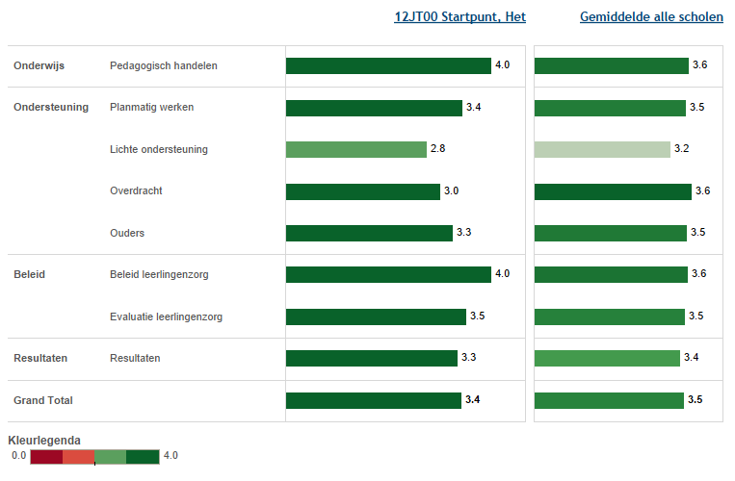

In deze figuur zie je in de linkerkolom de gemiddelde score van de school per categorie. In de rechterkolom kun je de eigen score vergelijken met het gemiddelde van alle scholen. De gemiddelden zijn omgezet in een cijfer op een vierpuntsschaal.

Basisondersteuning

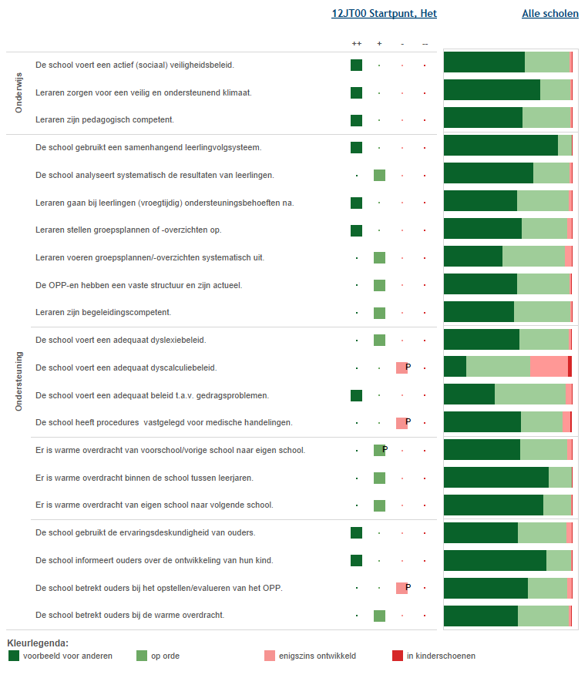

Deze figuur geeft de beoordelingen weer van de school op de indicatoren. In de rechterkolom staat het percentage scholen met een bepaalde beoordeling.

Vervolg basisondersteuning

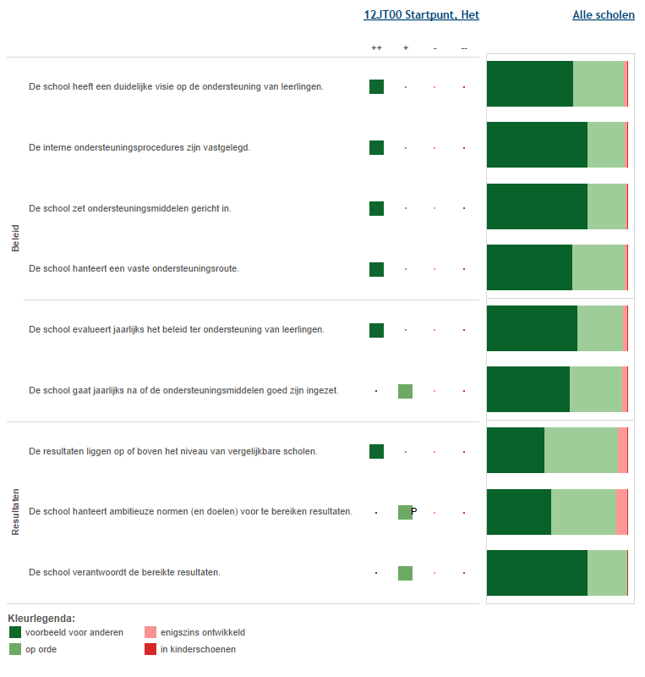
Deze figuur geeft de beoordelingen weer van de school op de indicatoren. In de rechterkolom staat het percentage scholen met een bepaalde beoordeling.

Deskundigheid voor ondersteuning

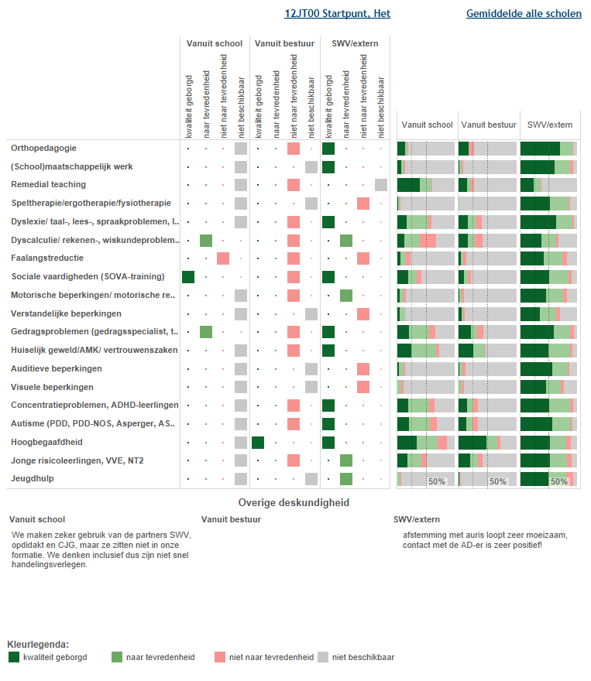

In deze figuur staan de beoordelingen van de school aangegeven. In de drie kolommen rechts staat het percentage scholen dat over deskundigheid beschikt en de beoordeling van de kwaliteit ervan.

Ondersteuningsvoorzieningen

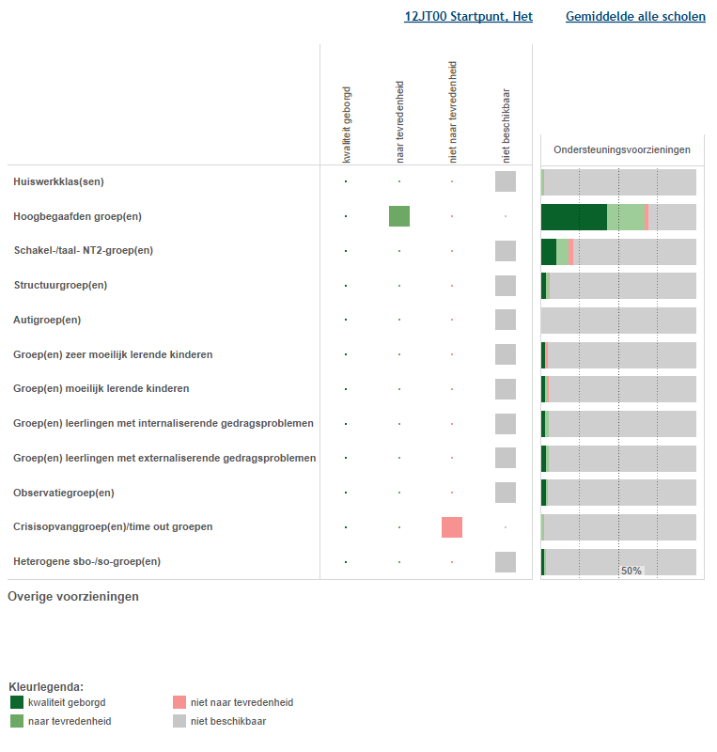

Deze figuur laat zien welke voorzieningen er binnen de school aanwezig zijn. Ook laat het overzicht zien hoe de scholen op de kwaliteit van de voorziening scoren.

Voorzieningen in de fysieke omgeving

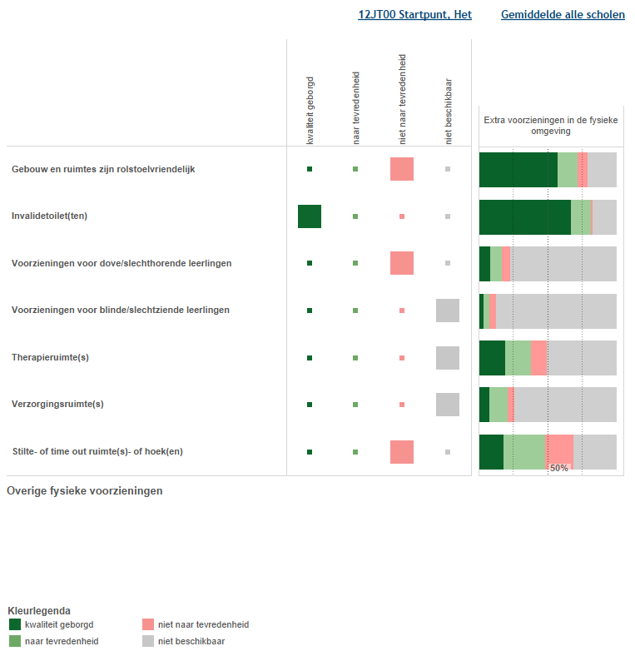

Deze figuur laat zien welke voorzieningen zijn aangebracht in en aan het gebouw. Ook laat het overzicht zien hoe de scholen op de kwaliteit van de voorziening scoren.

Samenwerkende ketenpartners

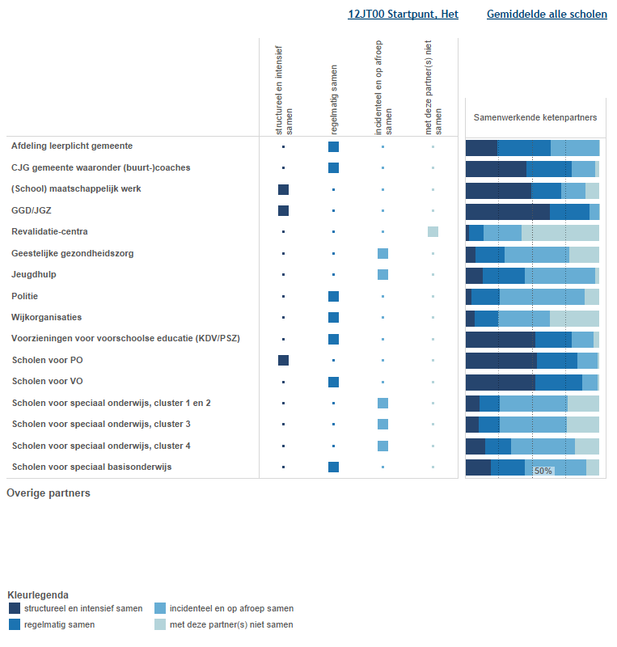

Deze figuur laat zien met welke partners wij samenwerken. Ook laat het overzicht zien hoe intensief de samenwerking is.

Materialen in de klas

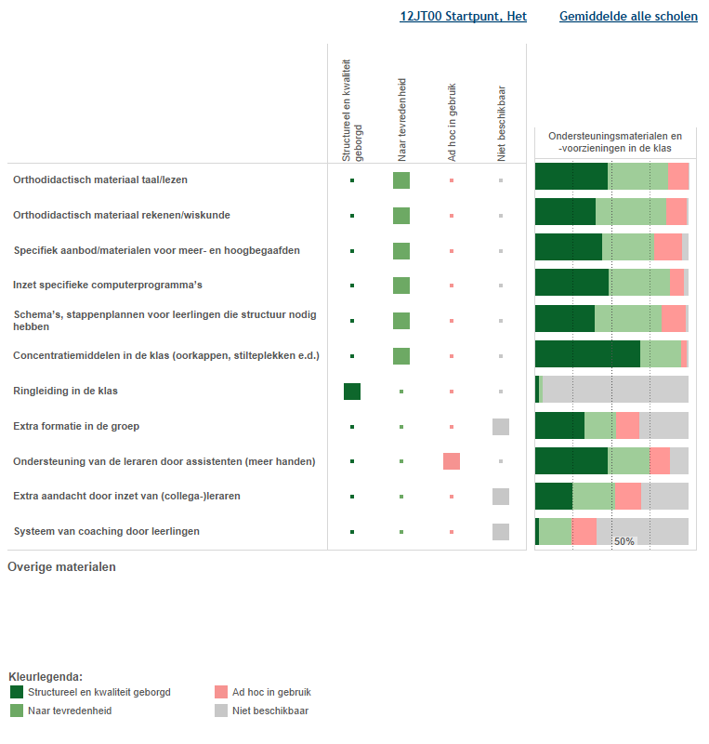

Deze figuur laat zien welke materialen wij in de klas gebruiken. Ook laat het overzicht zien welke kwaliteit de materialen hebben.

Grenzen van de zorg

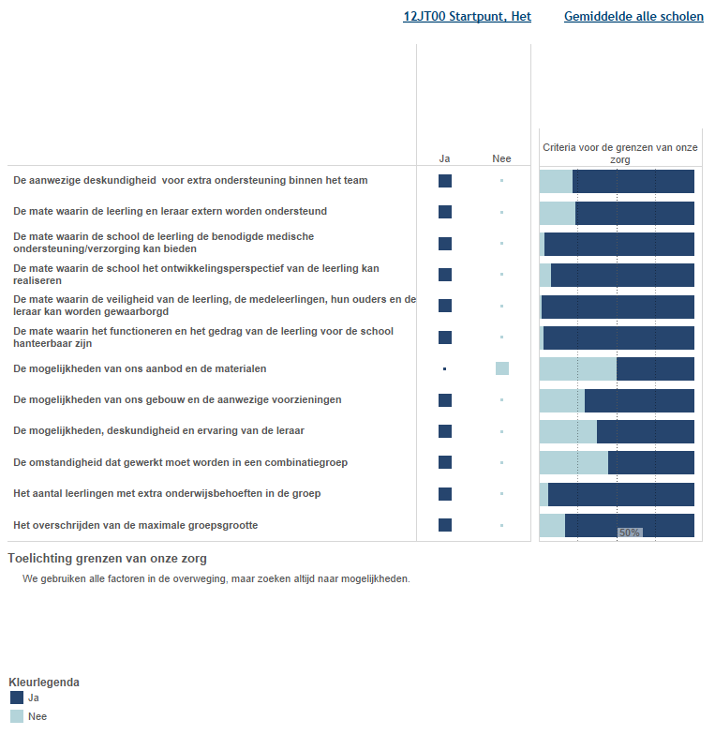

Deze figuur laat zien welke grenzen de school heeft.

Bijlage Scores Kwaliteit basisondersteuning

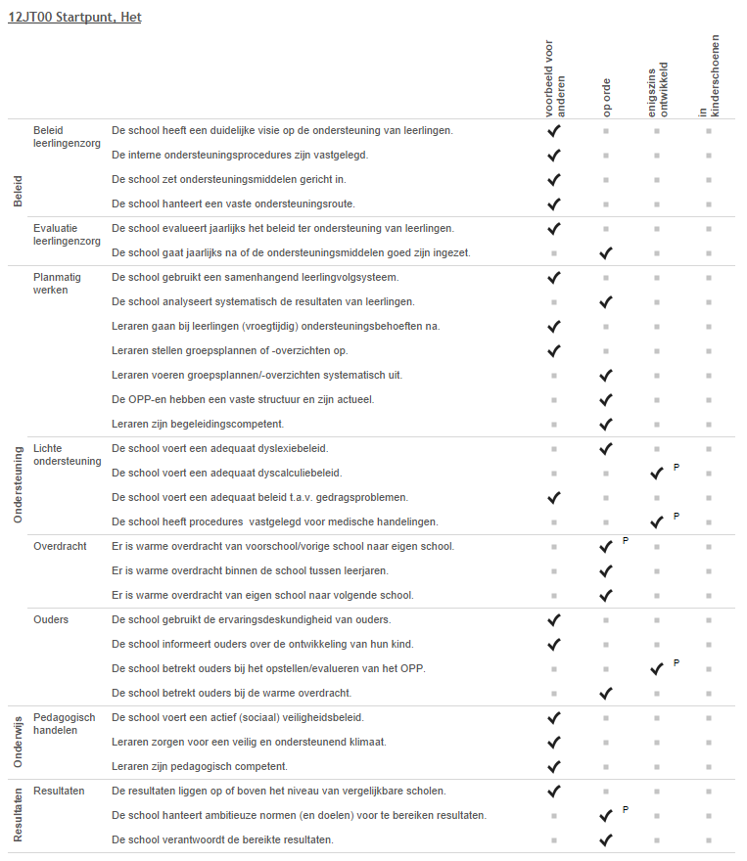

Bijlage Scores Deskundigheid voor ondersteuning

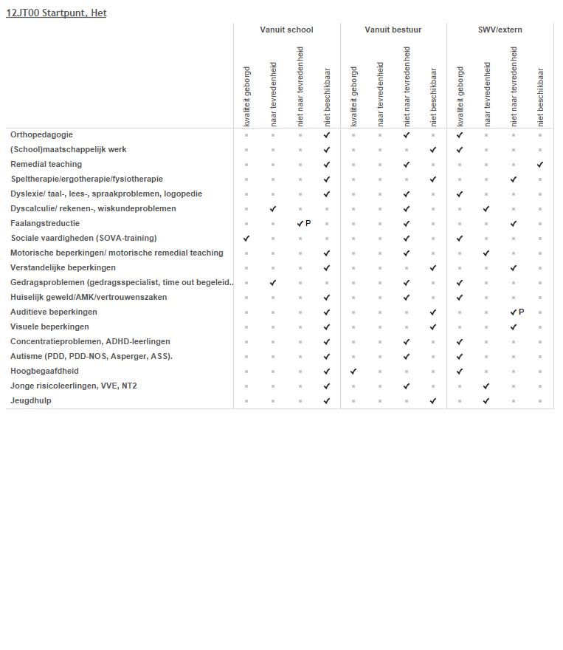

Bijlage Scores Ondersteuningsvoorzieningen

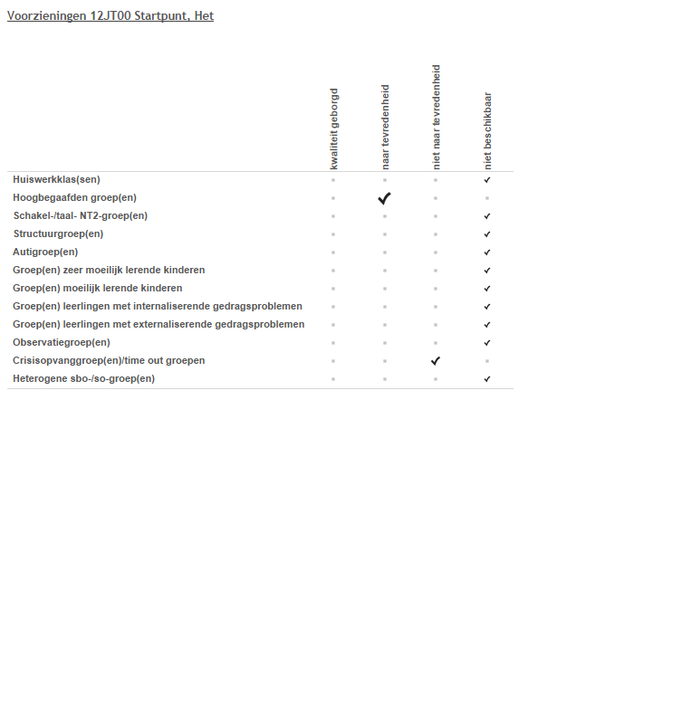

Bijlage Scores Voorzieningen in de fysieke omgeving

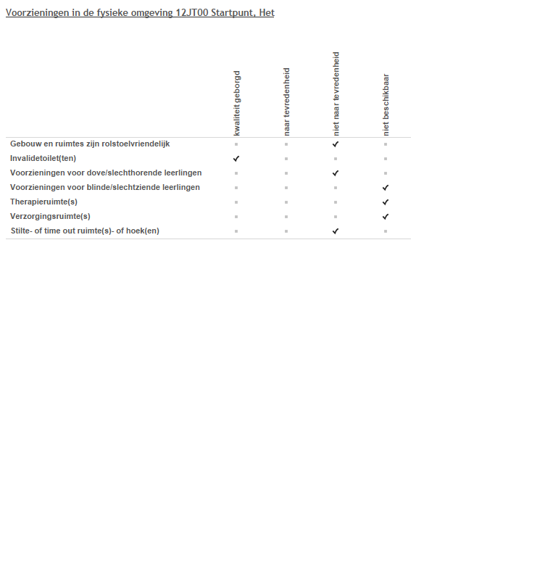

Bijlage Scores Samenwerkende ketenpartners

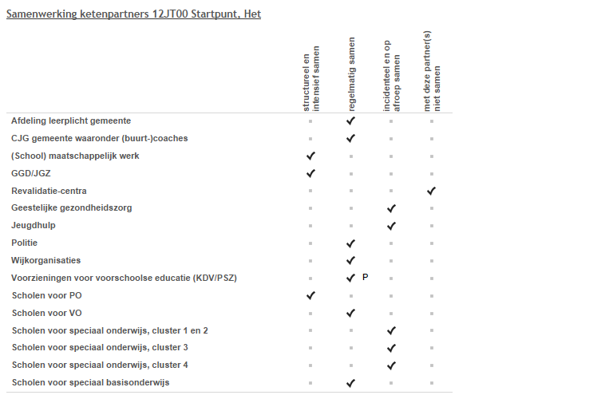

Bijlage Scores Materialen

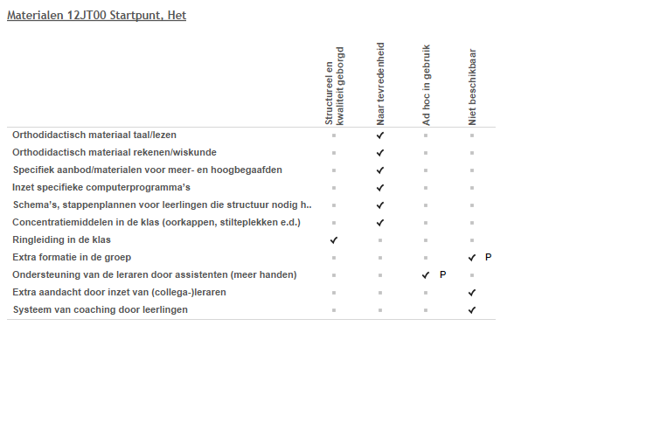

Bijlage Scores Grenzen van de zorg

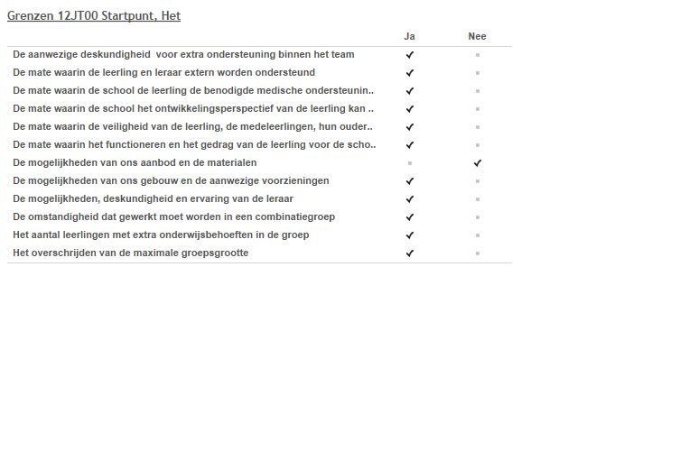

DEEL II ANALYSE EN BELEID

1. Basisondersteuning

Beeldvorming  Wat zien wij? | De basisondersteuning is op orde op Het Startpunt. De punten waar we op willen inzetten is het rekenonderwijs, begrijpend lezen en het aanbod en klassenmanagement in de kleuterbouw.
Oordeelsvorming  Wat vinden wij? | Rekenen: we zijn dit schooljaar gestart met een nieuwe rekenmethode. De rekenresultaten zijn onder het landelijk gemiddelde de afgelopen jaren en daar willen we verbetering in zien.  Begrijpend lezen: Ook de resultaten van begrijpend lezen liggen onder het landelijk gemiddelde. Hierin willen we ook verbetering zien. We vinden dat het technisch lezen op school steeds wat meer achteruit gaat op basis van de DMT-toetsen. Wel hebben we veel leerlingen aan het lezen gekregen.  De kleuterbouw is bezig zich flink te ontwikkelen. Er is een nieuwe methode aangeschaft, er wordt gewerkt met Bosos en de leerkrachten werken vanuit doelen en zoeken daar de activiteiten en werkvormen bij uit.
Besluitvorming  Wat gaan wij doen? | Rekenen: dit schooljaar (2022/2023) maken we gebruik van een externe rekenspecialist. We hebben al een rekencoördinator op school. Zij heeft het beleidsplan verder uitgewerkt en samen zullen zij aankomend schooljaar observaties doen in alle groepen. Het vergroten van de motivatie bij leerlingen tijdens de rekenlessen staat centraal. We geloven dat dat zorgt voor betere resultaten.  Begrijpend lezen: We gebruiken dit schooljaar om te borgen wat we hebben geleerd, zodat ze de leerlingen kunnen leren hoe ze tot tekstbegrip kunnen komen. We hebben de methode Leeslink aangeschaft. Deze is passend bij onze visie op begrijpend lezen.  Kleuterbouw: verder gaan met wat we aan het doen zijn.

2. Ondersteuningsdeskundigheid (intern, binnen het bestuur, binnen het SWV)

Beeldvorming  Wat zien wij? | Vanuit de NPO-gelden en werkdrukgelden zijn we in staat om goede onderwijsassistenten in school te houden. Dit is lang niet op alle scholen binnen CNS zo.  We zien dat er vanuit bestuur flink wordt ingezet op expertise delen. Door bovenschoolse PLG’s te starten kan de expertise steeds beter de scholen in en wordt er een begin gemaakt van met en van elkaar leren.  Op school hebben we deskundigheid op het gebied van lezen, begrijpend lezen, rekenen, spelling en gedrag
Oordeelsvorming  Wat vinden wij? | We vinden dat RT niet per se nodig hoeft te zijn. Passend onderwijs betekent dat extra ondersteuning vooral in de klas thuishoort en daarom zou een RT overbodig zijn. Onderwijsassistenten zijn enorm waardevol als het gaat om het realiseren van passend onderwijs.  Meer bekendheid over deskundigheid binnen de stichting is noodzakelijk. Mooi dat dat steeds meer vorm krijgt.
Besluitvorming  Wat gaan wij doen? | We willen de onderwijsassistenten uitdagen om deel te nemen aan trainingen die gegeven worden door het SWV of andere deskundige partijen. Binnen de IB-groep willen we meer uitwisseling zodat er meer geleerd kan worden van en met elkaar.

3. Ondersteuningsvoorzieningen

Beeldvorming  Wat zien wij? | Alleen de hoogbegaafdengroep is naar tevredenheid. Andere ondersteuningsvoorzieningen zijn niet aanwezig op school. We zien in de school (en na bespreking met een andere IB) dat zulke groepen zeker meerwaarde kunnen hebben. Er worden, denken we, nog teveel leerlingen verwezen naar het SBO die op een rustiger tempo wel op hun eigen school zouden kunnen blijven werken.
Oordeelsvorming  Wat vinden wij? | Wij vinden dat de SO en SBO scholen enorm vol zitten. We zien ook dat leerkrachten wel tegemoet willen komen aan onderwijsbehoeften, maar daar de tijd en/of handen niet altijd voor hebben. Met de inzet van onderwijsassistenten kunnen we al beter tegemoet komen aan deze leerlingen.
Besluitvorming  Wat gaan wij doen? | We willen inzetten op de groei in ontwikkeling van onderwijsassistenten. In deze groep zitten zeker ook potentiële leerkrachten.

4. Voorzieningen in de fysieke omgeving

Beeldvorming  Wat zien wij? | Ons gebouw is redelijk rolstoelvriendelijk en we hebben een lift en invalidetoilet. Verder hebben we geen voorzieningen in de fysieke omgeving.
Oordeelsvorming  Wat vinden wij? | We zijn hier tevreden over. Als we leerlingen krijgen die voorzieningen nodig hebben vanwege slechtziendheid, denken we dat we met kleine aanpassingen kunnen voorzien in die behoeften.
Besluitvorming  Wat gaan wij doen? | Niet van toepassing

5. Samenwerkende ketenpartners

Beeldvorming  Wat zien wij? | We zien dat we over het algemeen goed samenwerken met ketenpartners, zoals leerplicht, SMW, JGZ, CJG, Jeugdhulp en andere scholen. Verder kunnen we de weg vinden naar de andere ketenpartners die genoemd zijn in het SOP.
Oordeelsvorming  Wat vinden wij? | We vinden dat het prima werkt op deze manier.
Besluitvorming  Wat gaan wij doen? | We blijven doen wat we gewend zijn. Er zijn geen veranderingen nodig.

6. Materialen in de klas

Beeldvorming  Wat zien wij? | We hebben helder welke materialen we op school hebben en welk doel het dient. Materiaal voor plusleerlingen is aangeschaft en mag nog aangevuld worden.
Oordeelsvorming  Wat vinden wij? | Dit is prima op orde. Extra formatie om normale groepsgrootte te realiseren is voor aankomend jaar eindelijk geen knelpunt meer, dankzij de nieuwe schoolweging.
Besluitvorming  Wat gaan wij doen? | We kijken elk jaar kritisch naar de groepsindeling, Daarbij weegt de intern begeleider ook steeds kritischer af of een zij-instromer het onderwijs krijgt wat hij of zij nodig heeft.  Nieuw materiaal om leerlingen op andere manieren te laten leren dan uit een werkboek mag aangeschaft worden.

7. Grenzen van de zorg

Beeldvorming  Wat zien wij? | Alle grenzen die genoemd zijn (op een na) herkennen we als grens. Dat betekent dat er steeds goed wordt afgewogrn of we een leerling kunnen plaatsen in een groep. Het werken met combinatiegroepen is bijna niet meer nodig bij ons op school en dat zien we als een voordeel. Bij de kleuterbouw zien we juist voordeel in het werken met combinatiegroepen.  De ondersteuning die we kunnen geven in een enkele groep is veel groter dan in een combinatiegroep.
Oordeelsvorming  Wat vinden wij? | We vinden dat we de grenzen gezien passend onderwijs goed moeten blijven bewaken en dat dat soms ook betekent dat de boodschap naar ouders nee is. Soms is de grens van wat nog basisondersteuning is moeilijk vast te stellen. We kijken heel erg per leerling en houden het belang van de leerling en de school in de gaten.  Bij externaliserend gedrag is het nodig dat er een stappenplan komt, zodat voor kind, ouder en school duidelijk is welke stappen genomen worden en wat de consequenties zijn.
Besluitvorming  Wat gaan wij doen? | Een stappenplan opstellen

Eventuele opmerkingen

Samenvatting van de hoofdlijnen

Rekenen, begrijpend lezen en het ontwikkelen van goed onderwijs in de kleuterbouw zijn onze speerpunten voor de komende paar jaar.
Denken en dromen over nog passender onderwijs
Laten we de onderwijsassistenten de eer geven die ze toekomt: ze zijn onmisbaar en mogen meer plek krijgen binnen de stichting.

DEEL III VASTSTELLING EN ONDERTEKENING

Dit schoolondersteuningsprofiel is van advies voorzien door de MR:

Datum

Plaats

Handtekening MR

En vastgesteld door het bestuur:

Datum

Plaats

Handtekening MR

